Newsletter Atdal Over 40 Centro – Nord

Anno XII - Nr. 1 del 15 novembre 2014
Coordinamento redazionale: Armando Rinaldi. I soci che volessero collaborare ai prossimi numeri o segnalare notizie possono scrivere un’email a Atdalover40@atdal.eu.

* * * *
Gentili Soci e Simpatizzanti,
in sintonia con quanto sta facendo la nostra sezione di Roma per il Centro Sud, inauguriamo oggi la nuova newsletter dedicata alla sezione Centro Nord, con lo scopo di fornire un’informazione puntuale sulle tante attività nelle quali siamo impegnati.

Ed è proprio per mettere in primo piano le novità e gli eventi della nostra Associazione che abbiamo deciso di riepilogare tutte le informazioni sul numero degli associati o la lista dettagliata delle attività in un’unica comunicazione annuale.

Al tempo stesso ci siamo resi conto che purtroppo non è più realisticamente possibile produrre comunicati e newsletter da inviare via posta a coloro che sono sprovvisti di un indirizzo email. I costi di stampa e spedizione e il lavoro supplementare richiesto dalla produzione di materiale cartaceo sottraggono risorse importanti, che vorremmo usare in miglior modo. Per questo motivo entro la fine dell’anno produrremo l’ultima newsletter cartacea che invieremo per posta a chi non ha una email, fornendo anche tutte le istruzioni per dotarsi di un indirizzo di posta elettronica gratuito.

5x1000: grazie per il vostro aiuto
Nel mese di novembre ci è pervenuto l’accredito del 5x1000 per un importo pari a circa 3.300 euro, in crescita rispetto allo scorso anno. Desideriamo ringraziare vivamente tutti coloro che ci hanno voluto sostenere; questo contributo ci arriva in un momento di particolare difficoltà sul piano economico e rappresenta quindi un aiuto fondamentale. Gli impegni e le attività aumentano, e con essi crescono anche le esigenze economiche: come sapete le nostre finanze si basano solo ed esclusivamente sulle quote di adesione, sui rinnovi di tali quote e, per l’appunto, sul 5x1000.
Grazie ancora una volta a tutti coloro che ci hanno sostenuto e continueranno a sostenerci.


1 dicembre – Milano: seminario sul tema della disoccupazione adulta
Il seminario prevede una serie di interventi di studiosi ed esperti partendo dalla ricerca illustrata nel libro “Perdere e ritrovare il lavoro. L’esperienza della disoccupazione al tempo della crisi”.
Appuntamento: ore 14.30 presso il Dipartimento di Sociologia e Ricerca Sociale dell’Università degli Studi Milano-Bicocca (Aula Pagani, terzo piano, edificio U7, Piazza dell’Ateneo Nuovo 8).

21 novembre - Milano: convegno su un D.L. Regionale per i disoccupati maturi.
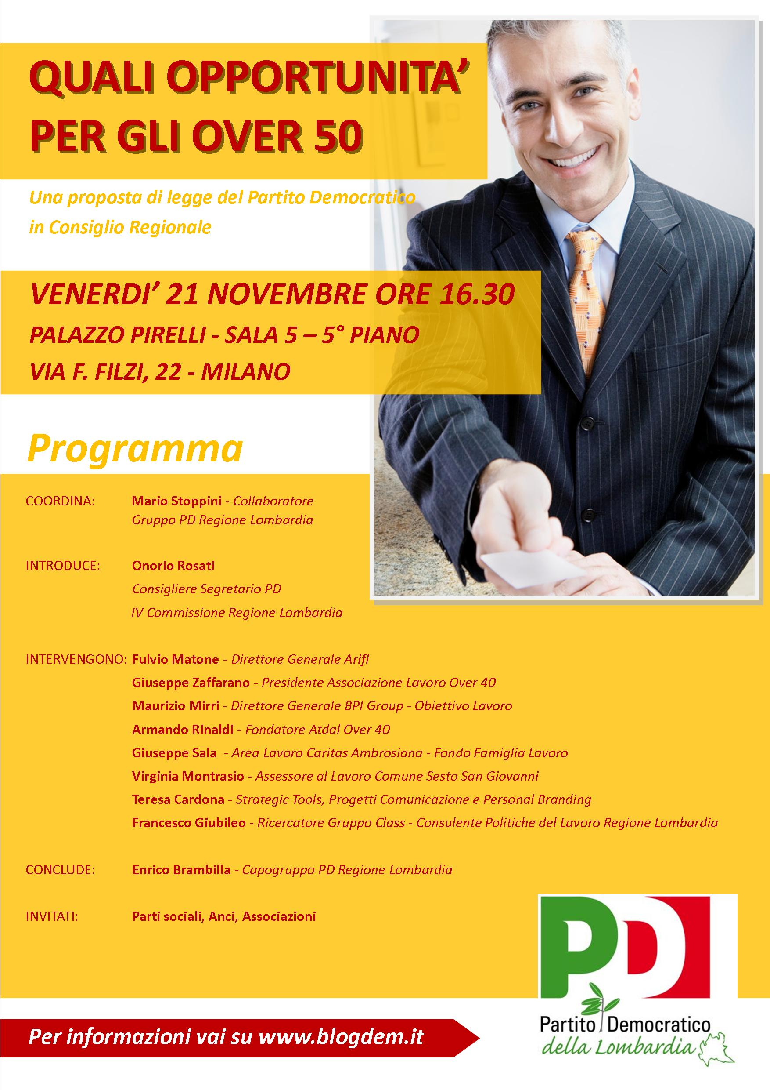
Il 21 novembre interverremo ad un convegno indetto dal Gruppo Regionale Lombardo del PD per un confronto su di un Disegno di Legge Regionale che la minoranza in Consiglio Regionale Lombardo intende presentare a sostegno dei disoccupati over50.
Il Convegno è aperto al pubblico e si terrà presso il Palazzo Pirelli, Via Fabio Filzi, 22 – Sala 5 – V piano alle ore 16.30.

Per chi fosse interessato ai contenuti del Disegno di Legge link:
http://www.atdal.eu/2014/11/12/regione-lombardia-progetto-di-legge-n-0163/

9 novembre - Milano: incontro con l’Europarlamentare S&D Brando Benifei
Brando Benifei è un giovane europarlamentare di prima nomina, membro della Commissione Lavoro del Parlamento Europeo.
Scopo del’incontro la reciproca conoscenza in considerazione dell’impegno dell’On. Benifei sui temi del lavoro e del welfare.
E’ stato uno dei primi europarlamentari a sottoscrivere il Manifesto di AGE-Platform Europe in difesa dei diritti dei cittadini anziani, dei lavoratori e dei disoccupati “maturi”.
E’ impegnato nella ricostituzione dell’Intergruppo Parlamentare Europeo sulle tematiche degli anziani.
Ci ha informato dell’esistenza di un progetto di legge piuttosto avanzato per l’introduzione a livello europeo di una indennità di disoccupazione da adottarsi da parte di tutti gli Stati dell’eurozona.
Dall’incontro è emerso un reciproco interesse ad avviare un programma di collaborazione.

4 novembre - Roma: ATDAL a TV2000
Siamo stati invitati alla trasmissione “Siamo Noi” di TV2000, cui ha partecipato il nostro rappresentante Armando Rinaldi.
Nata sotto ottimi auspici la trasmissione si è rivelata poco efficace per la presenza di un eccessivo numero di testimoni del disagio lavorativo. Purtroppo le storie di chi soffre sono il terreno preferito dei media e, per quanto queste possano essere rappresentative di una realtà spesso nascosta, non lasciano spazio alla possibilità di affrontare in modo serio i fenomeni sociali che producono tanta sofferenza. Questi argomenti vengono affidati agli “esperti” di turno che di certo vivono lontani anni luce dai problemi della gente.

31 ottobre - Bologna: i dati del Workshop CSR
Il circuito europeo CSR (Responsabilità Sociale d’Impresa) ha organizzato lo scorso 31 ottobre un workshop sul tema del prolungamento della vita attiva e delle buone pratiche che le imprese mettono o dovrebbero mettere in campo per agevolare la permanenza al lavoro e/o la ricollocazione dei disoccupati over50.

Presenti esponenti di alcune importanti imprese (Enel, Snam, Unipol) abbiamo ascoltato molti buoni intendimenti che siamo abituati a sentire in occasioni di questo genere.

Sono stati presentati i risultati di una ricerca della Fondazione Sodalitas in collaborazione con l’Università Cattolica di Milano e l’AIDP (Associazione Italiana dei Direttori del Personale), realizzata tramite l’invio di un questionario alle Direzioni del Personale di 1300 imprese italiane con un numero di dipendenti tra i 250 e i 1000.

Il questionario verteva sulle misure che le imprese hanno adottato o intendono adottare per favorire il prolungamento della vita attiva dei lavoratori maturi. Per rendere più semplice la compilazione sono stati forniti una ventina di esempi di misure che un’impresa può mettere in campo.
Hanno risposto ad esso 130 aziende (dimostrazione palese del livello di interesse reale per questo problema) e le risposte utilizzabili sono state 90. Alcune aziende hanno indicato 6 misure tra le 20 proposte dal questionario dichiarando di averle messe in pratica o di stare valutando di adottarle. Le misure indicate riguardano soprattutto aspetti relativi alla salute (prevenzione, assicurazione malattia, sicurezza sul lavoro).

La domanda se le imprese stavano considerando l’opportunità di assumere disoccupati “maturi” non ha ricevuto NESSUNA risposta. Non servono particolari commenti.

17 settembre - Torino: ATDAL a SKY – canale Reteconomy
Siamo stati invitati alla trasmissione “Non ci sono più soldi” di Reteconomy, canale 816 di SKY, in onda lo scorso 17 settembre (link alla trasmissione: http://www.reteconomy.it/programmi/non-ci-sono-soldi/2014/settembre/18-cronache-over-50/puntata-integrale.aspx).
Il programma, della durata di un’ora e mezza, si è rivelato di buon livello con interventi di Armando Rinaldi, del giornalista Walter Passerini e testimonianze registrate di alcuni nostri Soci.

ATDAL Over 40 in Europa


Atdal Over40 è da anni membro del circuito europeo Age-Platform all’interno del quale si ritrovano oltre 160 associazioni di volontariato di 26 Paesi europei impegnate sui temi che interessano le persone anziane o in età matura come la qualità della vita, le pensioni, le discriminazioni nei confronti degli anziani, il diritto alla tutela della salute e della dignità, il lavoro, la formazione e altro ancora,

Sei nostri Soci partecipano attivamente alle attività dei gruppi di lavoro analizzando i vari aspetti e le problematiche che incidono sulla vita e la dignità dei cittadini europei in età avanzata o matura. I risultati dei gruppi di lavoro vengono periodicamente sottoposti all’attenzione della Commissione e del Parlamento Europeo.

La presenza all’interno di AGE-Platform Europe ci permette inoltre di acquisire informazioni sia su quanto si discute e si decide nelle Istituzioni Europee che sulla situazione di altri Paesi Membri dell’UE. E’ in questo contesto che abbiamo appreso le profonde difficoltà che accomunano molti Paesi dell’UE e l’Unione stessa nel suo complesso.

La strategia Europa 2020, varata dalla Commissione Europea nel 2010, si poneva l’obiettivo di aumentare entro il 2020 il tasso di occupazione continentale, nella fascia di età 20-64 anni dal 70,2% del 2010 al 75%. Purtroppo nel 2012 quel tasso di occupazione del 2010 è sceso di 1,8 punti percentuali attestandosi al 68,4%.
Discorso analogo va fatto per il fattore povertà. Nel 2010 il numero di poveri all’interno dell’UE era stimato a 114 milioni che, negli obiettivi di Europa 2020, avrebbero dovuto scendere a 94 milioni entro il 2020. Ma già nel 2012 il numero dei poveri era salito a 124 milioni (circa un quarto della popolazione continentale).

In conseguenza di questo peggioramento complessivo la Commissione Europea ha già dichiarato inattuabili gli obiettivi di Europa 2020 ed ha rimandato alla primavera del 2015 la revisione totale della strategia varata nel 2010.

In modo difficilmente comprensibile la Commissione Europea ha avviato momenti di confronto con le forze sociali sul tema del rilancio delle pensioni complementari alle quali i lavoratori dovrebbero aderire al fine di compensare, a fine carriera, il consistente calo del valore delle pensioni pubbliche falcidiate dai tanti interventi di riforma. Le motivazioni di questa spinta della CE vanno ricercate nel calo delle adesioni a forme di previdenza complementare e alla necessità di garantire la tenuta dei sistemi pensionistici pubblici.

E’ però fin troppo facile intuire che calando l’occupazione o dilagando le forme di occupazione precarie e sottopagate, i lavoratori hanno ben altro a cui pensare che ad investire in una pensione complementare.
Lo stesso discorso vale per la tenuta dei bilanci previdenziali pubblici: più calano gli occupati, più scendono in contributi che pervengono nelle casse della previdenza pubblica.

In risposta al confronto promosso dalla Commissione Europea sulle pensioni complementari Atdal Over40 ha prodotto un documento critico che abbiamo inviato ad AGE-Europe.
Il documento è disponibile al link: http://www.atdal.eu/2014/11/09/la-pensione-complementare/

A monte del ragionamento della CE sta la crescita del bilancio pubblico dell’Unione Europea, che viene imputata al costo del welfare. Nella realtà dei fatti se è vero che il deficit del bilancio pubblico europeo è cresciuto negli ultimo anni dal 60 all’80% è altrettanto vero che l’incidenza del costo del welfare si è mantenuta attorno al 25%.

E allora a chi si deve imputare l’aumento così consistente del deficit?

Forse ai 4,3 trilioni di euro che la BCE e diversi Stati Membri hanno messo a disposizione delle banche sull’orlo del fallimento a causa delle loro politiche azzardate e spesso fraudolente che sono tra le prime responsabili della crisi devastante che stiamo attraversando.

Uno sguardo alla situazione italiana

La disoccupazione è solo giovanile?
Così sembrerebbe ad ascoltare politici ed esperti. Proviamo a vedere qualche dato concreto.

Andamento Disoccupazione – Numero di persone in cerca di occupazione (Valori assoluti – dati in migliaia)
(Fonte ISTAT – II Trimestrale Luglio 2014)
Fascia di età | 2013 | % | 1 trimestre 2014 | % | 2 trimestre 2014 | %
15-24 | 655.420 | 21,41 | 738.989 | 21,19 | 667.168 | 21,22
25-34 | 876.966 | 28,64 | 1.023.182 | 29,34 | 894.880 | 28,46
35-44 | 751.951 | 24,56 | 844.321 | 24,21 | 770.837 | 24,51
45-54 | 576.624 | 18,83 | 669.161 | 19,19 | 617.464 | 19,64
55-64 | 192.953 | 6,3 | 202.551 | 5,81 | 189.044 | 6,01
65+ | 7.548 | 0,25 | 9.189 | 0,26 | 5.057 | 0,16
Totali | 3.061.462 | 100 | 3.487.393 | 100 | 3.144.450 | 100

Leggiamo i dati secondo un diverso criterio di aggregazione.

Fascia di età | 2013 | % | 1 trimestre 2014 | % | 2 trimestre 2014 | %
15-34 | 1.532.386 | 50,05 | 1.771.171 | 50,53 | 1.562.058 | 49,68
35-65+ | 1.529.076 | 49,94 | 1.725.222 | 49,47 | 1.582.402 | 50,32
44-65+ | 777.125 | 25,38 | 880.901 | 25,26 | 811.565 | 25,81

Ognuno può decidere dove preferisce stabilire il confine tra giovani e meno giovani ma, nei fatti, la disoccupazione nella fascia di età dai 35 ai 65 anni ed oltre ha la stessa consistenza di quella nella fascia di età 15-34 anni.
Naturalmente nei dati ISTAT mancano all’appello gli oltre 3 milioni di scoraggiati che, qualora venissero conteggiati porterebbero il dato ufficiale dei disoccupati dal 12,6% (Fonte Istat) ad oltre il 18% (Fonte Cnel 2012).

Jobs Act e dintorni: il nostro giudizio
L’ennesima riforma del mercato del lavoro va sotto il nome anglofono di Jobs Act ed è presentata come una soluzione mirabolante dalla quale deriveranno centinaia di migliaia di posti di lavoro.

La querelle nata attorno all’ulteriore ridimensionamento dell’efficacia dell’art. 18, già sterilizzato quasi totalmente dalla Riforma Fornero, non deve trarre in inganno rispetto a considerazioni di ordine più generale sull’intero impianto della manovra. Nei fatti, art. 18 o meno, il jobs act si basa sulla logica di ridurre le tutele del mondo del lavoro e dei lavoratori nella convinzione che questa sia l’unica strada perseguibile per convincere le imprese a riprendere ad assumere.

Gli incentivi alle imprese che assumono, l’autorizzazione ad applicare a dismisura i contrati precari, la riduzione delle tutele sui luoghi di lavoro, la libertà di licenziare, la non punibilità di pratiche vergognose quali il mobbing, ecc., sono tutte misure in gran parte già applicate nell’ultimo ventennio con i risultati che tutti conosciamo.

Tutto questo mentre in Italia e in molta parte dell’Europa la produzione industriale cala di pari passo ai consumi in ragione di una crisi determinata da criminali politiche finanziarie, dalla presunzione che il mercato sappia autoregolamentarsi nell’interesse di tutti e dalla mancanza di piani di investimento che possano cercare di avviare un nuovo modello di sviluppo sostitutivo di quello che oggi dimostra di non avere futuro.

In Italia oltre il 25% dell’assetto industriale ha delocalizzato all’estero negli ultimi 15 anni e ci si vuole far credere che dando mano libera alle imprese queste ripensino le proprie strategie e dimentichino che in Serbia un operaio del settore automobilistico viene pagato 400 euro al mese mentre un po’ più in là, in Moldavia, lo stesso operaio percepisce poco più di 200 euro mensili.

L’unica strada che potrebbe, forse, produrre dei risultati concreti, quanto meno nel medio termine, la strada di consistenti investimenti pubblici nel settore delle infrastrutture, delle nuove tecnologie, del turismo, delle energie rinnovabili, ecc., si scontra con i diktat europei, con la folle scelta di accettare i vincoli del fiscal compact, dell’avere inserito (unico paese al mondo) il pareggio di bilancio nella Costituzione e con l’inconcludenza di una classe politica, nostrana ed europea, molto più attenta agli aspetti contabili e agli interessi del mondo finanziario che non alla tutela dei bisogni dei cittadini.

Per chi fosse interessato al testo del jobs act link: http://www.atdal.eu/2014/11/12/jobs-act-il-testo/

* * * *

ISTRUZIONI PER ADERIRE ALLA NOSTRA ASSOCIAZIONE

L’adesione all’associazione comporta la compilazione di un Modulo di Adesione, di un Questionario ed il versamento di una quota annua di 20 €.

Il Modulo di adesione è reperibile al link:
http://www.atdal.eu/wp-content/uploads/2012/03/Modulo-Adesione-2014-1.pdf
Il Questionario al link: http://www.atdal.eu/wp-content/uploads/2012/03/questionario.pdf

La quota di adesione può essere corrisposta secondo le seguenti modalità:
- Assegno intestato all’Associazione Atdal Over40 da spedire a: Associazione Atdal Over40 – c/o Armando Rinaldi Via Bolama, 7 – 20126 Milano
- Bonifico Bancario intestato a Associazione Atdal Over40 presso Banca Popolare di Sondrio – Ag. 1 - Via Porpora, 104 - Milano - IBAN IT77S0569601602000006382X39

RINNOVO DELLA QUOTA ASSOCIATIVA

Può essere effettuato con le stesse modalità indicate per aderire all’Associazione. NON è necessario ricompilare e spedire il modulo di adesione

Si prega di evitare di spedire via posta la quota in contanti

